令和６年９月吉日

東大阪市布施・河内・枚岡薬剤師会 布施・河内・枚岡医師会　会員各位

（一社）東大阪市布施薬剤師会

会 長 粕谷 徳雅

研修会担当 合田 大佑

**（一社）東大阪市布施薬剤師会 １０月度研修会のご案内**

謹啓

　時下、先生方におかれましては、ますますご清祥のこととお慶び申し上げます。

この度下記の要領にて東大阪市布施薬剤師会を対面形式にて開催することになりました。

調剤報酬の連携強化加算にも求められる感染症対応を習得する研修として開催いたします。

是非積極的なご参加をお願い致します。

謹白

■日時　　　 令和６年１０月１２日（土）　１７時～１８時３０分

■形式　　　 対面(会場：宝持会総合健康づくりセンター Holly EIWA)

大阪府東大阪市永和２丁目１−３０

■共催　　　 塩野義製薬株式会社

■受講料　　 無料

■参加資格　 （一社）東大阪市布施薬剤師会・河内・枚岡薬剤師会 会員、

及び会員薬局に勤務している薬剤師

（一社）布施医師会　（一社）河内医師会　（一社）枚岡医師会　会員

■認定単位　　日本薬剤師研修センター１単位発行

JPALS研修会コード：27-2024-0119-101

**講演　17：00～18：30**

『 ウイルス感染症（COVID-19、インフルエンザ）の流行への備え

－流行の変遷と抗ウイルス薬による治療の価値－』

演者：塩野義製薬株式会社 ニュープロダクトプランニング部　感染症戦略ユニット

今川　智道 氏

参加申込

下記リンクよりお申込み下さい。

https://x.gd/JWXyW

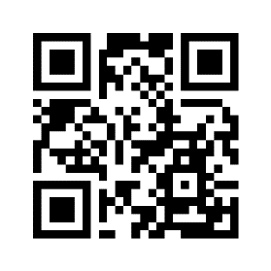

スマートフォンで二次元コード読み込みでも

申し込み頂けます。

問い合わせ　ごうだ薬局　合田（ [gouda8410@gmail.com](mailto:gouda8410@gmail.com) ）

※本講演会は、医薬関係者以外の参加はご遠慮頂いております。

（医薬関係者：「主として医師、歯科医師、薬剤師、看護師、診療放射線技師、臨床検査技師、臨床心理士等の医療専門家（医学部・薬学部等の学生を含む）、

および医療施設において医療に従事する職員」）